**Cambiando color.**

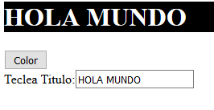

En esta aplicación tenemos la posibilidad de teclear el título que queramos en la caja de texto y que se visualizará directamente arriba.

Además, si hacemos click en el botón de color, el texto del título se pondrá rojo.

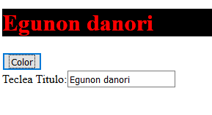

**Html**

<div ng-style="estilo">

<h1>{{mensaje}}</h1>

</div>

**Js**

var app=angular.module("app",[]);

app.controller('PruebaController', function($scope) {

$scope.estilo={

color:"#FFFFFF",

backgroundColor:'black'

}

$scope.mensaje="HOLA MUNDO";

$scope.CambiarColor=function() {

$scope.estilo.color="#FF0000"

}

})